Inhaltsverzeichnis

1 Allgemeine Hinweise 2

2 Anschrift und Ansprechpartner 3

2.1 Ansprechpartner für fachlich kompetente Beratung 4

3 Leistungsangebot 4

3.1 Limitationen/Unteraufträge 4

4 Bearbeitungszeit 5

4.1 Eilige Proben 5

5 Proben 5

5.1 Probenentnahme 5

5.2 Probenmaterial, -stabilisierung, -lagerung und -transport 5

5.3 Probenannahmebedingungen 7

5.4 Probengefäße 7

5.5 Probenlagerung bis zum Versand 9

5.6 Probentransport 10

5.7 Probenaufbewahrung 10

6 Begleitdokumente 11

6.1 LAS 11

6.2 EWE 11

6.3 Überweisungsscheine und Kostenübernahmen 12

6.3.1 Beispiele 14

6.4 Nachforderung/Änderung von Aufträgen 14

7 Ablehnung von Untersuchungsaufträgen 14

8 Qualitätssicherung/Richtlinien 15

8.1 Akkreditierung und Ringversuche 15

8.2 Gendiagnostikgesetz 15

# Allgemeine Hinweise

Unter Präanalytik werden alle Arbeitsschritte verstanden, die bis zur eigentlichen Untersuchung im Labor durchlaufen werden. Somit beinhaltet die Präanalytik neben der Gewinnung des Untersuchungsmaterials auch den Transport und die Lagerung der Probe, aber auch die Anforderung an die eingesandten Dokumente, sowie das Beachten des Gendiagnostikgesetzes (GenDG).

Die korrekte Durchführung der präanalytischen Phase, sowohl durch den Einsender, als auch durch das Labor ist für die Qualitätssicherung unverzichtbar. Da Fehler in der Präanalytik später zu schwerwiegenden Fehlern in der Analytik, Befundinterpretation und der Therapie führen können, bitten wir unsere Einsender, die nachfolgenden Hinweise zur Präanalytik sorgsam zu lesen und zu beachten.

Für Rückfragen stehen wir Ihnen natürlich gerne zur Verfügung.

**Bitte beachten sie zunächst folgende wichtige Hinweise**:

* Nicht beschriftete Proben dürfen aus Gründen der Qualitätssicherung nicht angenommen werden (siehe Abschnitt 5.2. – Anforderungen an die Probe).
* Ohne vollständig ausgefüllte Begleitdokumente (inklusive Laboranforderungsschein und Einwilligungserklärung) kann keine Bearbeitung der Proben erfolgen (siehe Abschnitt 6. – Begleitdokumente).
* Prädiktive Diagnostiken und Pränataldiagnostiken dürfen entsprechend den Vorgaben des GenDGs nur nach vorangegangener humangenetischer Beratung bzw. fachgebundener genetischer Beratung durchgeführt werden (siehe hierzu Abschnitt 8 – GenDG)
* Pränataldiagnostische Proben bitte immer telefonisch vorher ankündigen (Unter Angabe der Patientendaten, SSW und Indikation) unter 0341 97 23800 – Auswahl 3 oder direkt unter der Notfall-Nummer: 0341 97 11517.
* Bitte beachten Sie bei Probeneinsendung, dass zur Sicherstellung der kontinuierlichen analytischen Leistungsfähigkeit, eine Einsendung von Primärmaterial (z.B. EDTA-Blut, Mundschleimhaut, etc…) gegenüber einer Einsendung extrahierter DNA stets zu bevorzugen ist.

# Anschrift und Ansprechpartner

|  |  |
| --- | --- |
| **Universitätsklinikum Leipzig AöR**  Department für Diagnostik  Institut für Humangenetik  Philipp-Rosenthal-Straße 55  Haus W, Flügel A  04103 Leipzig | **MVZ am Universitätsklinikum Leipzig II**  Fachbereich Humangenetik  Semmelweisstraße 14, Haus 14  04103 Leipzig |
| **Institutsleitung** | **Fachbereichsleitung** |
| Prof. Dr. med. Johannes Lemke  I​nstitutsleiter  Leiter des Universitären Zentrums für Seltene Erkrankungen Leipzig  Fachbereichsleiter MVZ II Humangenetik  Facharzt | Prof. Dr. med. Johannes Lemke  I​nstitutsleiter  Leiter des Universitären Zentrums für Seltene Erkrankungen Leipzig  Fachbereichsleiter MVZ II Humangenetik  Facharzt |
| **Chefsekretariat**  Telefon: 0341 97 23800 – Auswahl 4  E-Mail: humangenetik@medizin.uni-leipzig.de  **Eingangslabor/Probenannahme/Generelle Anfragen/Beschwerden**  Montag bis Freitag 8-16 Uhr  Telefon: 0341 97 23800 – Auswahl 3  Fax: 0341 97 28217  E-Mail: Eingangslabor@medizin.uni-leipzig.de​ | **Ambulanz**  Terminvergabe:  Montag: ​ 9​ - 12 Uhr  ​Dienstag: 13 - 15 Uhr  ​Mittwoch: 9 - 12 Uhr  Freitag: ​9 - 12 Uhr​​  Telefon: 0341 97 23800 – Auswahl 1 oder 2 (FBREK)  Fax: 0341 97 23839  E-Mail: genetische.sprechstunde@medizin.uni-leipzig.de |
| **Homepage**  http://humangenetik.uniklinikum-leipzig.de | **Homepage**  http://www.medvz-leipzig.de/humangenetik.html |

## Ansprechpartner für fachlich kompetente Beratung

Die folgenden Ansprechpartner stehen Ihnen bei fachlichen Fragen zur Verfügung.

|  |  |
| --- | --- |
| **Prof. Dr. med. Rami Jamra**  Stellvertretender Institutsleiter  Leiter Genetische Diagnostik  Ärztlicher Leiter des MVZ II  Facharzt  Telefon: 0341 97 23803 | **Dr. med. Konrad Platzer**  Teamleiter Genetische Diagnostik - Klinische Genomik  Facharzt  Telefon: 0341 97 23802 |
| **Dr. med. Vincent Strehlow**  Leiter Genetische Sprechstunde  Facharzt  Telefon: 0341 97 23825 | **PD Dr. rer. nat. habil. Julia Hentschel**  Teamleiterin Genetische Diagnostik - Molekulargenetik​  Wissenschaftliche Mitarbeiterin  Fachhumangenetiker​in  Telefon: 0341 97 23826 |
| **​Dr. rer. nat. Nicole Berthold**  Beauftragte für Qualitätsmanagement  Teamleiterin Qualitätsmanagement und Projekte  Nichtwissenschaftliche Mitarbeiterin  Telefon: 0341 97 20495 | **Dipl.-Ing. (FH) Anne-Christin Teichmann​​**  Teamleiterin Genetische Diagnostik - Zytogenetik​  Wissenschaftliche Mitarbeiterin  Fachhumangenetikerin |
|  | ​Telefon: 0341 97 23846  **MSc** **Simone Ahting** ​  Teamleiterin Genetische Diagnostik - Eingangslabor​  Wissenschaftliche Mitarbeiterin |
|  | T​elefon: 0341 97 20596 |

# Leistungsangebot

Unser Leistungsverzeichnis wird ständig aktualisiert und kann dem gültigen Laboranforderungsschein entnommen werden [Laboranforderungsschein (LAS)](https://www.uniklinikum-leipzig.de/einrichtungen/humangenetik/Freigegebene%20Dokumente/Laboranforderungsschein%20%28LAS%29.pdf).

Sollte eine gewünschte Diagnostik nicht in unserem Leistungsverzeichnis zu finden sein, können wir diese auch gerne an ein zuständiges Labor weiterleiten oder Ihnen die kooperierenden Auftragslabore nennen. Wir bitten Sie sich dazu direkt mit uns in Verbindung zu setzen.

## Limitationen/Unteraufträge

Limitationen, der von uns angebotenen Diagnostiken ergeben sich aus den methodischen Grenzen der für diese Fragestellung eingeleiteten Diagnostik.

Im Falle einer eingeschränkten Aussagekraft wird der Einsender auf den Befunden des Instituts für Humangenetik auf diese Limitationen hingewiesen und ggf. weitere Diagnostiken empfohlen um die Fragestellungen weiter abzuklären.

Seltene Spezialuntersuchungen, die wir nicht in unserem Labor durchführen, können an andere labormedizinische/humangenetische Institute als „Unterauftrag“ weitergeleitet werden. Die Weiterleitung des Materials erfolgt nach Ermessen der Wissenschaftler und Ärzte parallel zu, oder nach einer durchgeführten Diagnostik.

Die Unterauftragsvergabe erfolgt ausschließlich an kompetente Fachlabore. Soweit möglich werden von uns hierfür akkreditierte/zertifizierte Laborinstitutionen (DIN EN ISO 15189; ISO 17025; ISO 9001 oder andere Zertifizierung) in Anspruch genommen. Auf Wunsch stellen wir Ihnen eine Liste der Unterauftragnehmer zur Verfügung. Die extern durchgeführten Analysen sind in der Befundmitteilung eindeutig gekennzeichnet.

# Bearbeitungszeit

|  |  |
| --- | --- |
| **Molekulargenetik** | **Reguläre Bearbeitungszeit** |
|  |  |
| Mutationsscreening (DPD-Mangel)  Mutationsscreening (CF) | 1 Werktag  1-2 Wochen |
| Einzelgen- und gezielte Sangersequenzierung | 2-4 Wochen |
| NGS-Exomanalyse  Cancer-Panel | 2-16 Wochen (je nach Dringlichkeit)  Nach Rücksprache (ca. 4 Wochen) |
| Fragmentanalysen (z.B. HD, FraX) | 2-4 Wochen |
| MLPA/qPCR | 2-4 Wochen |
| Pränataler Schnelltest | bis zum nächsten Werktag |
| **Zytogenetik** |  |
|  |  |
| Pränatale Chromosomenanalyse | 2 Wochen |
| Postnatale Chromosomenanalyse | 2-3 Wochen |
| FisH | 1 Woche |

## Eilige Proben

Zeitkritische Proben (pränatale Schnelltests, Neugeborenen-Heparinblut (auch Nabelschnurblut), CF-NBS und EDTA-Blutproben zur DPD-Mangeldiagnostik) werden schnellstmöglich durch den Probeneingang aufgenommen und im Labor analysiert. Wir bitten im Falle einer pränatalen Diagnostik um vorherige telefonische Rücksprache mit dem Eingangslabor, sowie bei weiteren dringlichen Proben um eindeutige Kennzeichnung auf dem Laboranforderungsschein.

# Proben

## Probenentnahme

Die Probenentnahme für die humangenetische Diagnostik erfordert keine spezielle Vorbereitung des Patienten. Proben müssen steril abgenommen werden und schnellstmöglich nach nachfolgenden Bedingungen an das Institut für Humangenetik des Universitätsklinikums Leipzig versandt werden. Die Durchführung der Probenentnahme und die Weiterbearbeitung der entnommenen Probe haben einen Einfluss auf die Qualität der Untersuchungsergebnisse.

Für Nachfragen zwecks Probenentnahme, können Sie uns gerne zu unseren Sprechzeiten kontaktieren.

Bitte beachten Sie bei Probeneinsendung, dass zur Sicherstellung der kontinuierlichen analytischen Leistungsfähigkeit, eine Einsendung von Primärmaterial (z.B. EDTA-Blut, Mundschleimhaut, etc…) gegenüber einer Einsendung extrahierter DNA stets zu bevorzugen ist.

## Probenmaterial, -stabilisierung, -lagerung und -transport

Folgende Anforderungen gelten an die Probe, sowie an Transport- und Lagerungsbedingungen für Einsendungen zur **molekulargenetischen** Diagnostik:

| Art der Probe | Anforderung & Min.-Menge | Transport-bedingung | Max. Lagerungszeit von Entnahme bis zur Einsendung ins Labor |
| --- | --- | --- | --- |
| EDTA-Blut (auch aus der Nabelschnur) | Mind. 1 ml | 4-24 °C | 14 Tage |
| Serum-Blut (im Rahmen unserer Forschung, wir bitten um Rücksprache) | Mind. 10 ml (1 großes Röhrchen) | Auf Eis | 1 Tag |
| Fruchtwasser | 5 ml steriles Fruchtwasser & mind. 1 ml EDTA-Blut der Mutter | 16-24 °C | 1 Werktag |
| Chorionzottenbiopsie | 5 mg sterile Chorionzotten & mind. 1 ml EDTA-Blut der Mutter | 16-24 °C | 1 Werktag |
| Abortmaterial | Kürettagematerial / Nabelschnur / Achillessehne & mind. 1 ml EDTA-Blut der Mutter | 16-24 °C | 1 Werktag |
| DNA | 30 µl (Konzentration von mind. 40 ng/µl in Puffer oder Wasser gelöst) | 4-24 °C | nn |
| Trockenblutkarten | 100 µl EDTA-Blut auf jeden Punkt übertragen (Kreise vollständig ausgefüllt und auf die Rückseite durchtränkt) | 4-24 °C | 1 Jahr |
| Mundschleimhaut (flüssig) | ein Stäbchen | 16-24 °C | 1 Jahr |
| Hautbiopsie | Hautstanze mit ca. 3-5 mm Durchmesser / Zellen T25 Zellkulturflasche | 16-24 °C | 1 Werktag |
| RNA-EDTA-Blut (PAX) | 9 ml | 16-24 °C | Nach 72 h einfrieren |
| Nägel | 30 mg | 16-24 °C | 1 Jahr |
| Ejakulat | wie eingesandt | 16-24 °C | 1 Jahr |
| Tumormaterial fixiert | wie eingesandt | 4-24 °C | Unbegrenzt |
| Tumormaterial nativ | wie eingesandt | 16-24 °C | 1 Jahr |

Folgende Anforderungen gelten an die Probe, sowie an Transport- und Lagerungsbedingungen für Einsendungen zur **zytogenetischen** Diagnostik:

|  |  |  |  |
| --- | --- | --- | --- |
| Art der Probe | Anforderung & Min.-Menge | Transport-bedingung | Max. Lagerungszeit von Entnahme bis zur Einsendung ins Labor |
| Heparin-Blut (auch aus der Nabelschnur) | mind. 2 ml heparinisiertes Vollblut | 16-24 °C | 5 Werktage |
| Fruchtwasser | 15 ml steriles Fruchtwasser + mind. 1 ml EDTA-Blut der Mutter | 16-24 °C | 1 Werktag |
| Chorionzottenbiopsie | 20 mg sterile Chorionzotten + mind. 1 ml EDTA-Blut der Mutter | 16-24 °C | 1 Werktag |
| Abortmaterial | Kürettagematerial / Nabelschnur / Achillessehne (unfixiert und ggf. in steriler physiologischer NaCl-Lösung) + mind. 1 ml EDTA-Blut der Mutter | 16-24 °C | 1 Werktag |
| Zellsuspension | Nach Rücksprache | Fixiert: 16-24 °C  Nativ: Trockeneis | 1 Werktag  1 Werktag |
| Zellkultur | Nach Rücksprache | 16-24 °C | 1 Werktag |
| Mundschleimhaut (trocken)(nur für Interphase-FisH-Diagnostik) | ein Stäbchen | 16-24 °C | 1 Jahr |

## Probenannahmebedingungen

Bitte beachten Sie die Mindestanforderungen an alle Probenmaterialien:

* Die Probe muss eindeutig beschriftet sein (dem Patienten eindeutig zuordenbar inkl. Name und Geburtsdatum oder identifizierbarer Barcode)
* Es muss eindeutig erkennbar sein um welches Material es sich handelt
* Die Probe muss sauber, nicht erkennbar kontagiös (z.B. Blutspuren, undichte Gefäße etc.) oder anderweitig unbrauchbar sein (z.B. geronnen)
* Die richtige und ausreichende Menge an Untersuchungsmaterial muss vorhanden sein

## Probengefäße

Bitte schicken Sie die oben beschriebenen Materialien nur in folgenden Gefäßen (oder nach vorheriger telefonischer Rücksprache) ein:

* peripheres Blut/Nabelschnurblut (Lithium Heparin/EDTA/Serum-Gel)

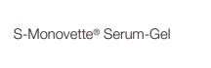Sarstedt BD:

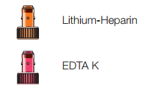



* Fruchtwasser und Chorionzottenbiopsie (sterile Einmalspritze)

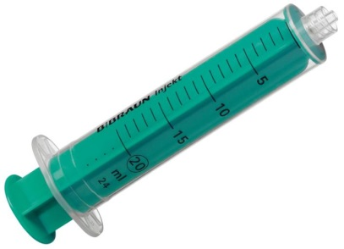

* Mundschleimhautabstriche

Flüssig

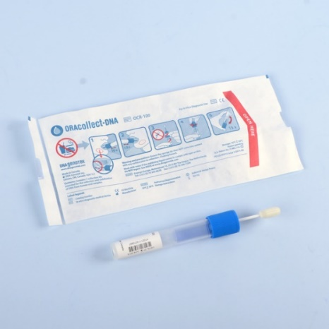

Trocken

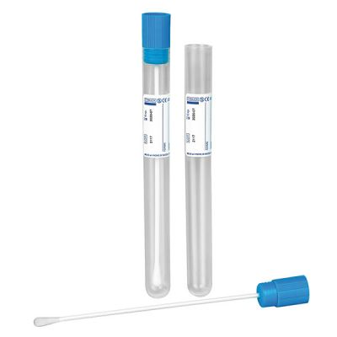

* Abortmaterial (sterile Einmalgefäße, z. B. Urinbecher)

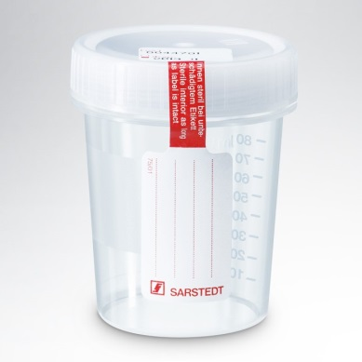

* Trockenblutkarte

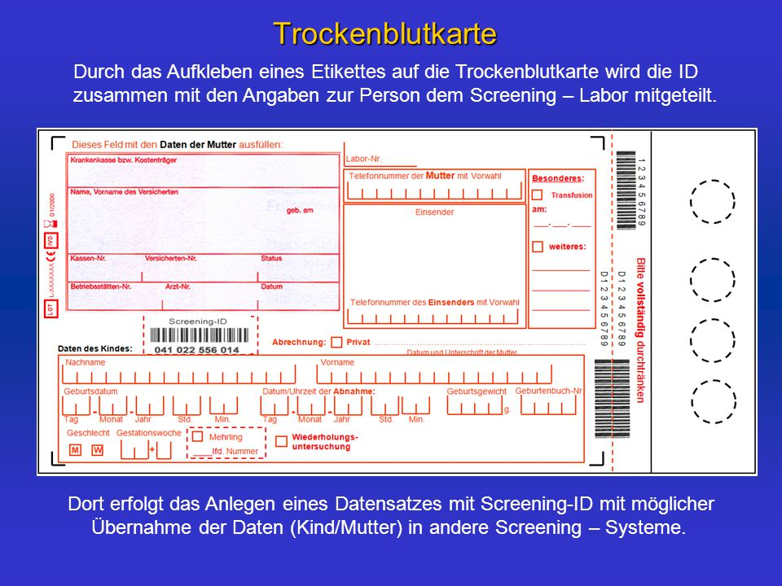

* DNA und Zellsuspension (sterile Einmalgefäße, z. B. Eppendorfreaktionsgefäße, Zentrifugenröhrchen)

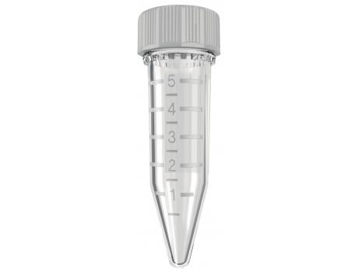 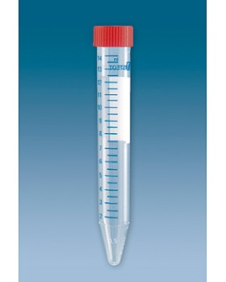

* RNA-EDTA-Blut (PAX)

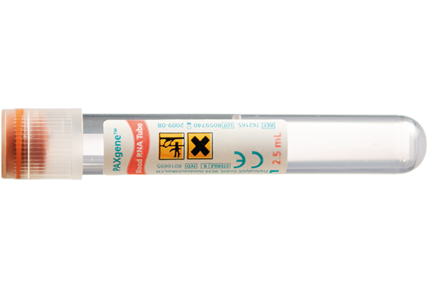

Sollten Sie Rückfragen zu den einzusendenden Materialien, Probenentnahme oder zu den Gefäßen haben, so können diese Montag-Freitag von 8-16 Uhr an das Eingangslabor gerichtet werden.

## Probenlagerung bis zum Versand

Das Untersuchungsmaterial ist umgehend, aber spätestens nach den oben in der Tabelle angegebenen Zeiten, zu versenden. Die Transportzeiten und Zeiten der Zwischenlagerung sollten so kurz wie möglich gehalten werden.

Sollte eine Lagerung notwendig sein (z. B. über Nacht oder über das Wochenende) so sollten die Proben im Kühlschrank bei Temperaturen zwischen 2 und 8 °C aufbewahrt werden. Ausnahmen sind Fruchtwasser, Chorionzottenbiopsien, Zellen, Hautbiopsien (in NaCl) und Mundschleimhautabstriche, welche bei Raumtemperatur aufbewahrt werden müssen.

Das Untersuchungsmaterial darf nicht gefroren werden und sollte auch nicht direkter Sonnenstrahlung ausgesetzt werden.

Für den Transport von Abortmaterial sind Kürettage-Gefäße oder bei uns anzufordernde Gefäße mit sterilem Kulturmedium zu verwenden. Um ein Austrocknen des Untersuchungsmaterials in den Kürettage-Gefäßen zu verhindern, können diese mit steriler physiologischer NaCl aufgefüllt werden.

Bitte nehmen Sie zur Kenntnis, dass wir uns das Ablehnen von falsch gelagerten oder transportierten Materialien vorbehalten.

## Probentransport

Der Transport von Untersuchungsmaterial innerhalb des Universitätsklinikums erfolgt mittels Hauspost und bei zeitkritischen Proben mittels Fahrdienst. Zeitunkritische Proben werden von den Stationen per Rohrpost an das Zentrallabor verschickt und dort in die Ablage für das Institut für Humangenetik sortiert. Der Fahrer bringt die Probe ins Institut und übergibt sie an den Probeneingang.

Zeitkritische Proben sind hierbei diejenigen Proben, die unter 4.1. beschrieben stehen und deren Bearbeitung die höchste Dringlichkeit erfordert.

Der Versand von externen diagnostischen Proben erfolgt durch die Post, Kurierdienste oder Fahrdienste und unterliegt somit dem Gefahrgutrecht (Gefahrgutverordnung Straße, Eisenbahn und Binnenschifffahrt (GGVSEB)), da öffentliche Verkehrswege benutzt werden. Für diagnostische Proben (UN-Nr. 3373) ist die Verpackung gemäß **Verpackungsanweisung P650** durchzuführen:

* Primärverpackung, flüssigkeitsdicht (Probengefäß, Monovette)
* Sekundärverpackung, flüssigkeitsdicht (Schutzhülle mit saugfähigem Material)
* Feste Umverpackung, Mindestgröße 10x10cm

Die Außenverpackung muss folgende Kennzeichnungen tragen:

* UN-Nummer 3373
* Biologischer Stoff Kategorie B

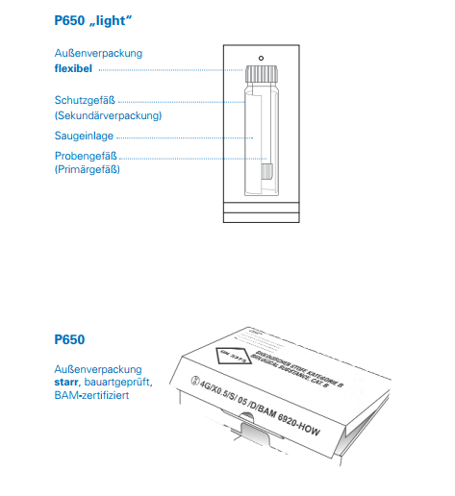(Quelle: Süsse Labortechnik)

## Probenaufbewahrung

Untersuchungsmaterialien werden am Institut für Humangenetik, falls nicht anders ausdrücklich schriftlich auf der Einwilligungserklärung angegeben, auf unbestimmte Zeit aufbewahrt. Dies dient dem Zwecke weiterer Untersuchungen (auch von Familienangehörigen), sowie der Nachprüfbarkeit der Ergebnisse und laborinternen Qualitätskontrollen. Zusätzliche Untersuchungen an derselben Primärprobe sind deshalb lediglich durch die Probenmenge, sowie den Wunsch des Patienten zur Materialvernichtung limitiert. Bei Anforderung weiterer Untersuchungen bitten wir Sie daher darum, vorher mit dem Eingangslabor bezüglich der vorhandenen Probenmenge und Verfügbarkeit Rücksprache zu halten. Sollte ein Patient die Vernichtung seiner/ihrer Proben wünschen, so ist dies jederzeit schriftlich und mit Patientenunterschrift möglich.

# Begleitdokumente

Für die Analyse sind folgende Dokumente in jedem Fall nötig:

* Vollständig ausgefüllter und unterschriebener Laboranforderungsschein (LAS)
* Vollständig ausgefüllte und unterschriebene Einwilligungserklärung (EWE)
* Überweisungsschein Muster 6 oder Muster 10 bzw. Kostenübernahmeerklärung

Bitte nehmen Sie zur Kenntnis, dass, sollten zwingend erforderliche Angaben oder Dokumente fehlen, das Institut für Humangenetik bis zum Eintreffen aller vollständigen Unterlagen, keine genetische Diagnostik einleiten kann. Ihre Proben werden in der Zwischenzeit asserviert.

Die Angaben zur Vollständigkeit sind im Folgenden genauer erläutert:

## LAS

[Laboranforderungsschein (LAS)](https://www.uniklinikum-leipzig.de/einrichtungen/humangenetik/Freigegebene%20Dokumente/Laboranforderungsschein%20%28LAS%29.pdf)

Zwingend erforderliche Mindestangaben, die auf dem Laboranforderungsschein zu tätigen sind:

1. Identifizierung des Patienten mit Name, Vorname, Geburtsdatum und Geschlecht
2. Identifizierung des Einsenders und des Empfängers des Befundes (mit Stempel und Unterschrift)
3. Entnahmezeitpunkt (Datum)
4. Angeforderte Untersuchung
5. Relevante klinische Angaben für die angeforderte Untersuchung (Anlass der angeforderten molekulargenetischen Untersuchung (Erkrankung in der Familie, Verdacht auf, Erkrankung beim Partner etc.) und Symptomatik)

Neben den o.g. Angaben sind außerdem (falls möglich) folgende Angaben zu machen bzw. Dokumente beizulegen:

* Kontaktadresse des Patienten
* Angaben zu MVZ/Institut für Humangenetik
* Dringlichkeit
* Angaben zum Material
* Familienanamnese/Stammbaum
* Anforderungsdatum
* Ethnische Herkunft
* Ergebnisse von Voruntersuchungen
* Ggf. Angabe der Schwangerschaftswoche
* Stempel des Arztes

## EWE

Eine Einwilligung gemäß GenDG ist **zwingend** notwendig für jede humangenetische Diagnostik.

Zusätzlich dazu benötigen wir :

* bei Trio-Exom-Sequenzierungen eine Einwilligung zur Exomsequenzierung
* bei Konsortiumsproben für Familiären Brust- und Eierstockkrebs die Einwilligung zur Teilnahme an der Registerstudie „HerediCaRe“ des Deutschen Konsortiums Familiärer Brust- und Eierstockkrebs
* bei Teilnahme an den Selektivverträgen des Universitären Zentrums für seltene Erkrankungen (UZSEL) eine Teilnahmeerklärung.

Das Institut für Humangenetik kann bei unvollständiger oder fehlender Einwilligung KEINE Diagnostik einleiten (siehe Punkt 8). Die angeforderten Einwilligungen sind hier zu finden:

* [Einwilligungserklärung zur genetischen Untersuchung](https://www.uniklinikum-leipzig.de/einrichtungen/humangenetik/Freigegebene%20Dokumente/Einwilligungserkl%c3%a4rung%20zur%20genetischen%20Untersuchung%20%28EWE%29.pdf)
* [Einwilligung zur Trio-Exom-Sequenzierung](https://www.uniklinikum-leipzig.de/einrichtungen/humangenetik/Freigegebene%20Dokumente/Einwilligungserkl%c3%a4rung%20zur%20Identifizierung%20von%20seltenen%20Erkrankungen.pdf)
* [Einwilligungserklärung HerediCaRe](https://www.uniklinikum-leipzig.de/einrichtungen/humangenetik/Freigegebene%20Dokumente/F%20Einwilligungserkl%c3%a4rung%20HerediCaRe.pdf)
* [UZSEL Teilnahmeerklärungen (abhängig von den Krankenkassen)](https://www.uniklinikum-leipzig.de/einrichtungen/uzsel/wichtige-formulare)

Zwingend erforderliche Mindestangaben, die auf der Einwilligung zu tätigen sind:

1. Identifizierung des Patienten (mind. Name, Vorname, Geburtsdatum und Geschlecht)
2. Angabe des Untersuchungsumfangs/Indikation
3. Ort, Datum
4. Unterschrift des Patienten
5. Unterschrift des aufklärenden Arztes

Neben den o.g. Angaben sind außerdem (falls möglich) folgende Angaben zu machen:

* Weitere Patientendaten wie Adresse
* Kreuze in den dafür vorgesehenen Kästchen (sollten keine Kreuze gesetzt sein, so wird pauschal von einer Verneinung ausgegangen)
* Stempel des Arztes
* Angaben zur Weiterleitung von Befunden an weitere Einrichtungen

## Überweisungsscheine und Kostenübernahmen

Zwingend erforderliche Mindestangaben, die auf dem Ü-Schein anzugeben sind (es werden sowohl Muster 6 als auch Muster 10 akzeptiert):

1. VOLLSTÄNDIG ausgefüllter Kopf mit Angaben zu Patient und Versicherungsdaten (korrekte Versicherungsdaten inkl. Versicherungsnummer, Kostenträgerkennung, BSNR und LANR)
2. Angabe Kurativ/Präventiv/§116b etc.
3. Stempel und Unterschrift des Arztes

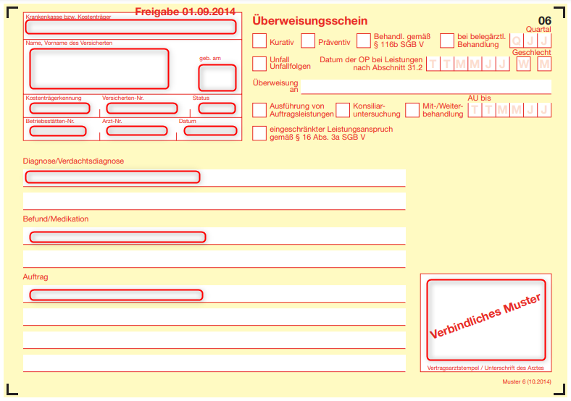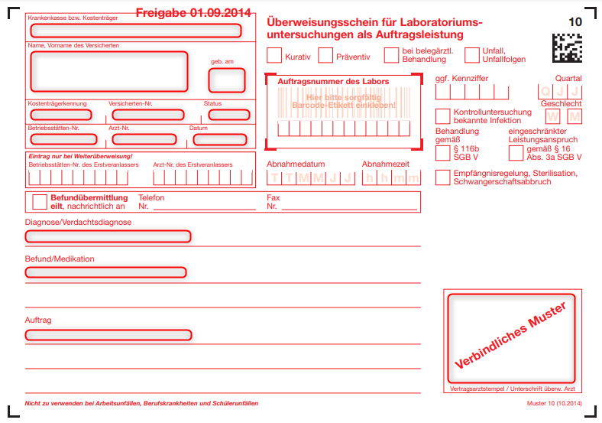

eben den o.g. Angaben sind außerdem (falls möglich) folgende Angaben zu machen:

* Weitere Angaben auf dem Ü-Schein (Diagnose, Befund, Auftrag etc.)

Falls es sich um einen privat versicherten Patienten handelt, so wird auf Anfrage beim Institut für Humangenetik zunächst ein Kostenvoranschlag erstellt. Bis zum Eingang der Kostenübernahmeerklärung kann keine Diagnostik eingeleitet werden.

Eine Kostenübernahme muss mindestens folgende Punkte enthalten:

1. Identifizierung des Patienten (mind. Name, Vorname, Geburtsdatum und Geschlecht)
2. Genaue Kostensumme
3. Erklärung zur Bereitschaft zu zahlen
4. Unterschrift des Patienten

Weitere Angaben, wie die Indikation sind fakultativ.

### Beispiele

Beispiel eines ausgefüllten [Laboranforderungsscheines (LAS)](https://www.uniklinikum-leipzig.de/einrichtungen/humangenetik/Freigegebene%20Dokumente/Laboranforderungsschein%20%28LAS%29%20Beispiel.pdf).

Beispiel eines ausgefüllten Überweisungsscheines 06:

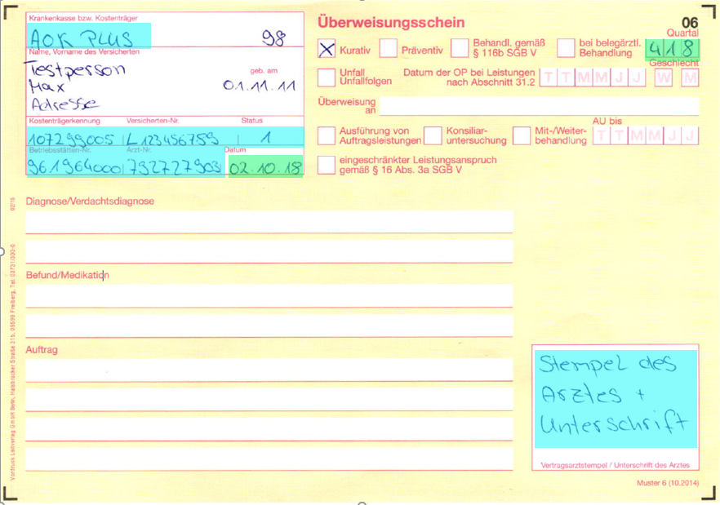

Bei spezifischen Fragen zum Ausfüllen der Dokumente, kontaktieren Sie bitte das Eingangslabor.

## Nachforderung/Änderung von Aufträgen

Bei Änderungswunsch oder Nachforderung einer Diagnostik, kontaktieren Sie bitte umgehend das Eingangslabor entweder telefonisch oder via E-Mail.

Bitte beachten Sie, dass ggf. eine erneute Einwilligung, sowie ein erneuter LAS nötig sein kann (individuell, je nach Änderungswunsch).

Nach Abschluss des Diagnostikauftrages werden die Materialien unter geeigneten Bedingungen gemäß Einwilligungserklärung aufbewahrt bzw. bei nicht gegebener Einwilligung gemäß GenDG umgehend vernichtet. Ggf. wären dann Untersuchungsnachforderungen nicht mehr möglich.

Alle patientenbezogenen Daten werden gemäß Einwilligungserklärung auch über die gesetzlich vorgeschriebene Frist von 10 Jahren hinaus aufbewahrt, bzw. bei nicht gegebener Einwilligung gemäß GenDG nach 10 Jahren vernichtet. Anschließend sind Auskünfte zu Befunden oder Diagnostiken nicht mehr möglich.

# Ablehnung von Untersuchungsaufträgen

Bei unvollständig ausgefüllten Dokumenten, fehlerhaftem oder zu geringem Untersuchungsmaterial oder anderweitig von oben beschriebenen Anforderungen abweichenden Umständen behält sich das Institut für Humangenetik vor, die ungeeigneten Untersuchungsproben zurückzuweisen bzw. die Diagnostik nicht einzuleiten.

Das Untersuchungsmaterial wird in diesem Fall gemäß Einwilligungserklärung asserviert, bzw. zur Asservierung vorbereitet. Der Einsender wird über fehlende Unterlagen für einen Diagnostikauftrag telefonisch oder schriftlich informiert.

Untersuchungsmaterial wird grundsätzlich angenommen. Ausnahmen hiervon können sein:

* die Probe ist dem Patienten nicht mehr zweifelsfrei zuordenbar
* die Probe befindet sich in einem Zustand, welcher nicht für die angeforderte Diagnostik bzw. weitere Verarbeitung geeignet ist
* die Probe weicht von den oben beschriebenen akzeptierten Untersuchungsmaterialien ab und kann nicht für die humangenetische Diagnostik verwendet werden

In allen Fällen wird vor der Vernichtung Rücksprache mit dem Einsender gehalten.

# Qualitätssicherung/Richtlinien

## Akkreditierung und Ringversuche

Das diagnostische Labor der Humangenetik ist ein durch die DAkkS nach DIN EN ISO 15189:2014 akkreditiertes Medizinisches Laboratorium. Die Akkreditierung gilt nur für den in den Urkundenanlagen [D-ML-22182-01-00, D-ML-13195-08-00] aufgeführten Akkreditierungsumfang. Diese finden Sie auf unserer Website.

Das diagnostische Labor der Humangenetik beteiligt sich regelmäßig an der Qualitätssicherung des BVDH, des European Genetics Quality Network (EMQN) und des CF European Network (EQA).

## Gendiagnostikgesetz

Bitte beachten Sie, dass wir als durchführendes, humangenetisches Labor zur Einhaltung des Gesetzes über genetische Untersuchungen bei Menschen (Gendiagnostikgesetz - [GenDG](https://www.gesetze-im-internet.de/gendg/)) verpflichtet sind.

Daher sind wir nach §10 GenDG ebenfalls verpflichtet, zur Mitteilung des Befundes der genetischen Untersuchung eine genetische Beratung anzubieten. Darüber hinaus sind wir zu den unter 2. genannten Sprechzeiten jederzeit erreichbar um eine genetische Beratung zur Anforderung von Untersuchungen durchzuführen.

Alle personenbezogenen und persönlichen Daten des Patienten werden durch uns nach Datenschutz-Grundverordnung (DSGVO) verarbeitet und gespeichert.

**Genetische Untersuchungen bei nicht-einwilligungsfähigen Personen (Kinder, Jugendliche, Betreute)**

Gemäß den Richtlinien der Gendiagnostik-Kommission (GEKO) zu genetischen Untersuchungen bei nicht-einwilligungsfähigen Personen, werden diese nur dann durch das Institut für Humangenetik untersucht, wenn die Diagnostik zur Klärung einer bestehenden Symptomatik bzw. zur Feststellung einer Erkrankungsursache erforderlich ist.

Eine prädiktive genetische Diagnostik bei nicht-einwilligungsfähigen Personen wird nur dann durchgeführt, wenn mit dem Auftreten einer Erkrankung in diesem Lebensalter zu rechnen ist und wenn medizinische Maßnahmen zur Prävention oder zur Therapie ergriffen werden können.

Für eine Erkrankung, die sich erst im Erwachsenenalter manifestiert, wird bei einem gesunden Kind keine genetische Diagnostik durchgeführt. Bei Unklarheiten oder Fragen wenden Sie sich gerne zu unseren Sprechzeiten an die oben angegebenen Telefonnummern.

Die genetische Untersuchung von oben genanntem Personenkreis ist nur mit ausdrücklich schriftlicher Zustimmung des Erziehungsberechtigten bzw. Betreuers zulässig.